月 日 名前（ ）
まけるな子ども！
お母さんが口うるさい

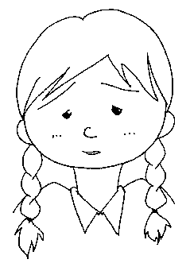
まゆみさんのなやみ
最近、お母さんが口うるさくて腹が立ちます。「早くしなさい！」とか「もうできたの！」とか、怒ってばかり。
勉強をしようと思った時に「勉強しなさい」と言われると、やる気をなくしてしまいます。
わたしだって、学校でいろんなことがあって疲れているから、帰ったらしばらくぼうっとくつろいでいたい、そんな時にかぎって「早くしなさい！」がとんできます。
毎日が、そんな調子。もう家に帰りたくないなあと思うことがあります。

こんなまゆみさんに、あなたはどんなことばをかけますか。

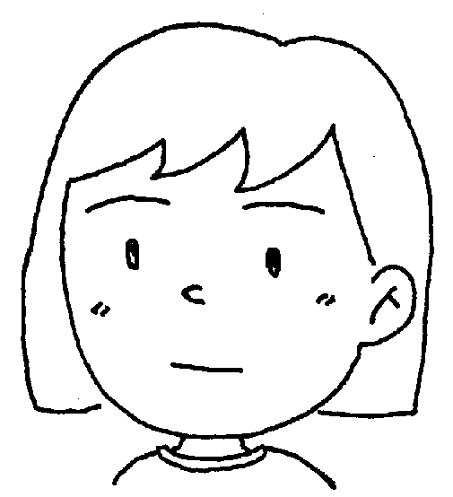
クミさんからのアドバイス
その気持ちすごく分かる。わたしのお母さんも同じだから。
でも、ふと思ったけど、何も言われなかったら、ずるずると何もしない間に時間がすぎるかも知れないよ。
だから、言われる前に動けるようにしてみるとか、家では勉強する気が起きないと思ったら、塾に行ってみるとか。
よかったら、今度いっしょに宿題しよう。
かのこさんからのアドバイス
やいやい言われたら、無茶むかつくよね。あるある。わたしも同じ。
でも、考えようによってはさあ、お母さんは働きながら洗濯もしてくれて、朝早く起きて弁当も作ってくれる。それを、当たり前と思っている自分があかんなあって、ときどき思う。「ありがとう」とか言ったら、少しは関係がかわるかも。

はなこ先生からのアドバイス
怒られてばかりだと、自分のペースでいろいろなことができなくなって、しんどくなってしまいますよね。人にはそれぞれのペースがあるので、それをまずお母さんに分かってほしいですよね。自分の帰ってからのやり方や思いについてお母さんに伝えてみてはどうですか。自分の気持ちを伝えるって大切ですよ。
それでもイライラしてしんどいと思う時は、自分なりのリラックス方法を見つけてみましょう。例えば、好きな音楽を聞くとか、友達にメールするとか。自分に合った方法を見つけられるといいですね。

感想や聞いて考えたことを書こう。 名前（ ）

